Compte Rendu : Implémentation du Design Pattern Prototype



Nom et Prénom : Machhour Aymane
Encadré par : P Abdelali Ibriz
Module : Architecture logicielle

Objectif : Implémenter le pattern Prototype pour permettre le clonage rapide et indépendant de personnages (Guerrier, Archer, Mage) dans un jeu vidéo de stratégie.
1. Analyse du Problème
Dans le cadre d'un jeu de stratégie, la création manuelle de chaque unité via des constructeurs classiques peut être coûteuse en ressources et complexe si les personnages ont de nombreux attributs.
- Problématique : Comment dupliquer un personnage existant (avec ses points de vie, son attaque et sa défense) sans coupler le code aux classes concrètes ?
- Solution : Utiliser le pattern Prototype, qui confie aux objets eux-mêmes la responsabilité de se cloner.
2. Conception UML
Le diagramme UML réalisé structure la solution en trois niveaux pour assurer une flexibilité maximale :
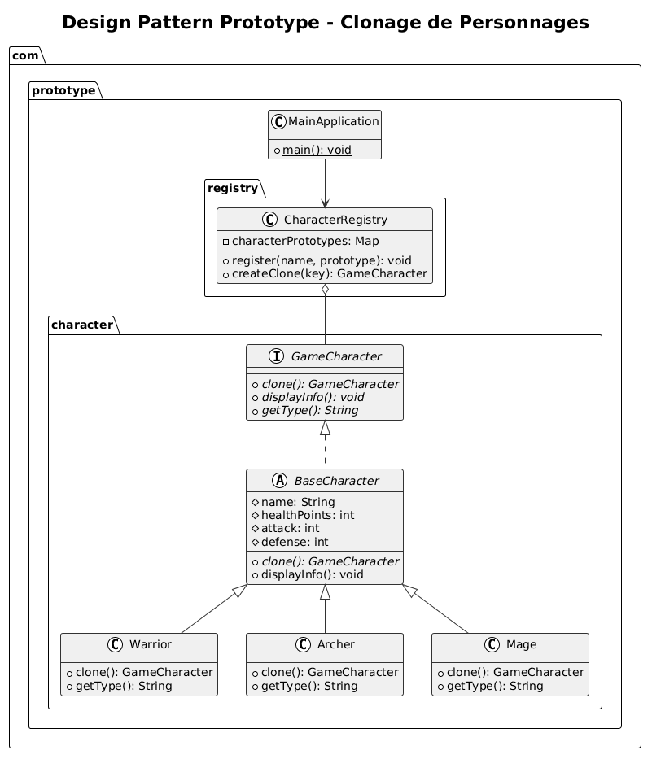

Analyse des composants :
- Interface GameCharacter : Définit le contrat de clonage avec la méthode clone().
- Classe Abstraite BaseCharacter : Centralise les attributs communs (name, healthPoints, attack, defense) pour éviter la duplication de code.
- Classes Concrètes (Warrior, Archer, Mage) : Implémentent la logique spécifique de clonage pour chaque type de héros.
- CharacterRegistry : Agit comme un catalogue (Registry) qui stocke des instances pré-configurées de personnages. L'application peut ainsi récupérer un clone simplement à l'aide d'une clé (ex: "Mage").

3. Implémentation Java
L'implémentation repose sur la méthode clone(). En Java, cela peut être réalisé en implémentant l'interface Cloneable ou via un constructeur de recopie pour un contrôle total sur la profondeur du clonage (Deep Clone).
- Le Registry : Utilise une Map<String, GameCharacter> pour enregistrer les prototypes initiaux.
- Indépendance : Chaque clone est une nouvelle instance mémoire. Modifier les points de vie d'un clone n'affecte pas le prototype original.

4. Interface Utilisateur et Tests
L'application dispose d'une interface graphique permettant de tester le système en temps réel.
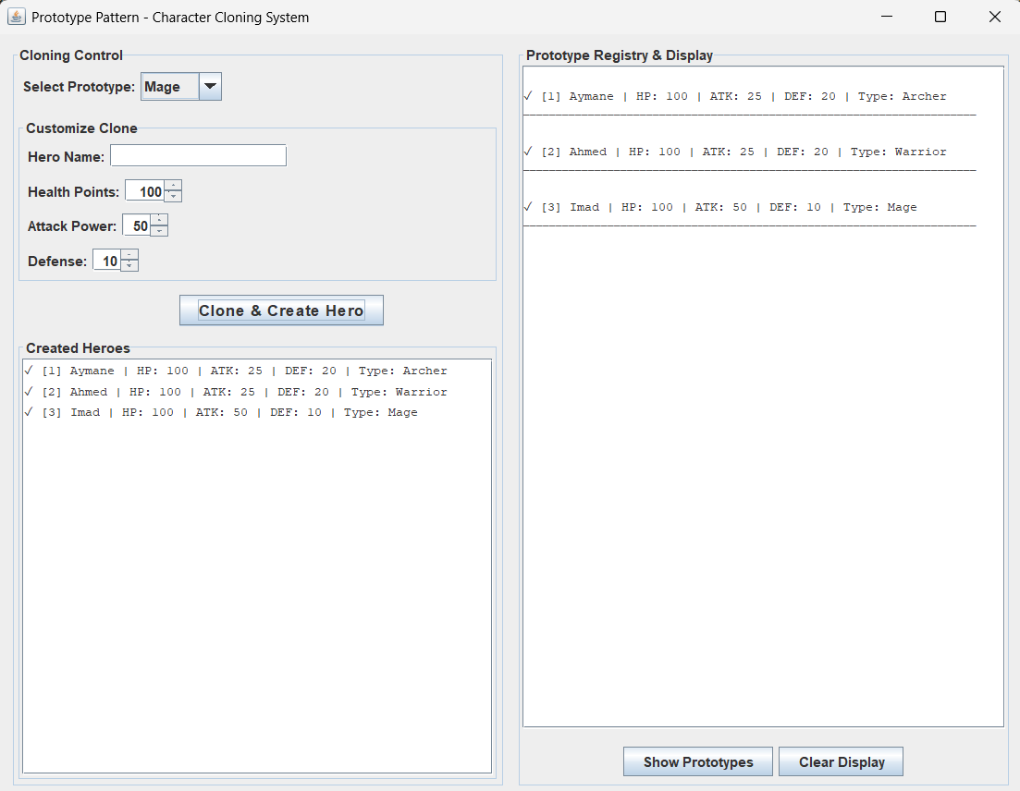
Résultats des tests :
- Sélection : On choisit un prototype (ex: Mage).
- Personnalisation : On peut modifier le nom et les statistiques avant de valider la création.
- Validation : La liste "Created Heroes" affiche les clones générés avec succès, prouvant que le système peut produire plusieurs instances différentes à partir d'un même modèle.

5. Conclusion
Le pattern Prototype couplé à un Registry offre une grande souplesse pour la gestion d'objets complexes.
- Avantage majeur : Il permet d'ajouter de nouveaux types de personnages au runtime sans modifier le code de l'application cliente.
- Performance : Le clonage est souvent plus rapide que l'instanciation complète via plusieurs appels de méthodes de configuration.

